Приложение №5
к документации об аукционе на право
заключения договоров аренды муниципального имущества

ДОГОВОР № _______
аренды муниципального имущества

с.Вад "__" _________ 202_ г.

Управление имущественных, земельных отношений и жилищной политики администрации Вадского муниципального округа Нижегородской области, зарегистрированное Межрайонной ИФНС России №11 по Нижегородской области 16 марта 2006 г. (ИНН 5206024100, КПП 520601001, ОГРН 1065225003051, Свидетельство о государственной регистрации юридического лица серии 52 № 003245152, выданное Межрайонной ИФНС России №11 по Нижегородской области 16 марта 2006 г., юридический адрес: Нижегородская область, м.о. Вадский, с. Вад, ул. 1 Мая, зд. 41, офис 25), выступая от имени муниципального образования Вадский муниципальный округ Нижегородской области, являясь органом, осуществляющим полномочия собственника муниципального имущества, именуемый в дальнейшем "Арендодатель", в лице начальника Бякина Сергея Анатольевича, действующего на основании Положения, с одной стороны, и ________________________________, именуемое в дальнейшем "Арендатор", в лице ________________________________________, действующего на основании ______________, с другой стороны, совместно именуемые в дальнейшем «Стороны», заключили настоящий договор о нижеследующем:

1.ПРЕДМЕТ ДОГОВОРА
1.1.На основании протокола ___________ от ______2026 г. № ____, Арендодатель передает, а Арендатор принимает во временное владение и пользование (аренду) нежилое помещение П3 с кадастровым номером 52:42:0100004:865, общей площадью 226,1 кв.м, расположенное по адресу: Нижегородская область, муниципальный округ Вадский, село Умай, улица Колхозная, д. 90, пом. 3, именуемое в дальнейшем Помещение, для использования ___________________.
Помещение принадлежит муниципальному образованию Вадский муниципальный округ Нижегородской области на праве собственности, запись государственной регистрации права от 23 апреля 2021 г. № 52:42:0100004:865-52/279/2021-3.
1.2. Оборудование Помещения средствами защиты от несанкционированного проникновения посторонних лиц и противопожарной сигнализацией, а также организация, при необходимости, круглосуточной охраны производится за счет Арендатора.
1.3. Арендодатель подтверждает, что передаваемое в аренду Помещение не обременено правами третьих лиц, никому ранее не продано, не заложено, под арестом не состоит.

- ОБЯЗАННОСТИ СТОРОН
2.1. Арендодатель обязан:
- передать в аренду Арендатору указанное в п.1.1. настоящего договора Помещение по акту приема-передачи (приложение №2) в течение 5 (пяти) рабочих дней с даты подписания настоящего договора;
- обеспечить Арендатору беспрепятственный доступ в Помещение;
- за 30 дней до изменения арендной платы известить об этом Арендатора;
- не вмешиваться в хозяйственную деятельность Арендатора, за исключением случаев, когда деятельность Арендатора создает реальную угрозу Помещению или хозяйственной деятельности Арендодателя, третьим лицам и имуществу третьих лиц;
- в течение 5 (пяти) рабочих дней со дня окончания срока настоящего договора принять Помещение от Арендатора по акту возврата (приложение №3).
2.2. Арендатор обязан:
- принять в аренду указанное в п.1.1. настоящего договора Помещение по акту приема-передачи (приложение №2) в течение 5 (пяти) рабочих дней с даты подписания настоящего договора;
- использовать Помещение исключительно по прямому назначению, указанному в п.1.1. настоящего договора;
- своевременно и в полном объеме вносить арендную плату;
- содержать Помещение в исправном состоянии (техническом, санитарном, противопожарном, др.);
- производить за свой счет текущий и капитальный ремонты Помещения;
- нести расходы за коммунальные услуги, связанные с содержанием Помещения, заключая отдельные договоры с соответствующими организациями или возмещать их стоимость администрации Вадского муниципального округа Нижегородской области;
- содержать прилегающую территорию в надлежащем порядке, пропорционально занимаемой площади;
- не производить переустройство и (или) перепланировку Помещения, реконструкцию, иные не отделимые без вреда для Помещения улучшения, а также капитальный ремонт без предварительного письменного согласия Арендодателя;
- сообщать Арендодателю о ставшем известным арендатору повреждении, аварии или ином обстоятельстве, которое нанесло или может нанести ущерб имуществу, принимать меры для предотвращения его дальнейшего разрушения или повреждения, а также к устранению нанесенного имуществу ущерба;
- не осуществлять действия, влекущие ограничение (обременение) предоставленных Арендатору имущественных прав, в том числе переуступку прав и обязанностей по договору аренды другому лицу (перенаем), залог арендных прав и внесение их в качестве вклада в уставный капитал других субъектов хозяйственной деятельности, передачу в субаренду, за исключением предоставления такого имущества в субаренду субъектам малого и среднего предпринимательства, физическим лицам, применяющим специальный налоговый режим, организациями, образующими инфраструктуру поддержки субъектов малого и среднего предпринимательства, и в случае, если в субаренду предоставляется имущество, предусмотренное пунктом 14 части 1 статьи 17.1 Федерального закона от 26 июля 2006 г. № 135-ФЗ "О защите конкуренции";
- обеспечивать беспрепятственный доступ в Помещение представителей Арендодателя для проведения проверки соблюдения Арендатором условий настоящего договора, эффективности использования и обеспечения сохранности Помещения и имущества в нем, а также предоставлять по требованию Арендодателя документацию, относящуюся к предмету проверки;
- письменно сообщить Арендодателю, не позднее чем за 30 дней, о предстоящем освобождении Помещения как в связи с окончанием срока действия договора, так и при досрочном освобождении или о намерении заключить договор на новый срок;
- при расторжении договора передать Арендатору Помещение по акту возврата (приложение №3) в исправном состоянии, с учетом нормального износа в течение 5 (пяти) рабочих дней с даты расторжения настоящего договора;
- при расторжении договора передать Арендодателю все произведенные в Помещении перестройки и переделки, а также улучшения составляющие принадлежность Помещения и неотделимые без вреда для его конструкции, а также осуществить платежи, предусмотренные настоящим договором.

- ПЛАТЕЖИ И РАСЧЕТЫ ПО ДОГОВОРУ
3.1. На основании протокола ____________________ от _______2026 г. № __:
Размер арендной платы составляет ______ (______________________) рубль __ копеек в месяц с учетом НДС, ______ (______________________) рубль __ копеек в год с учетом НДС.
К размеру арендной платы, определенному по итогам торгов, применяется корректирующий коэффициент 0,6 (для арендаторов занимающихся утвержденными муниципальными правовыми актами социально значимыми и приоритетными видами деятельности (решение Совета депутатов Вадского муниципального округа Нижегородской области от 27 марта 2023 г. № 16)).
Арендная плата с применением указанного корректирующего коэффициента составляет ____________ (_______) рублей __ копеек.
3.2. Вариант 1 (для юр.лиц и ИП):Арендная плата без учета налога на добавленную стоимость вносится Арендатором ежемесячно, не позднее 10 числа месяца, следующего за месяцем, в котором Арендатор пользовался (арендовал) Помещением по реквизитам, указанным в разделе 10 настоящего договора.
Вариант 2 (для физ. лиц, самозанятых):Арендная плата с учетом налога на добавленную стоимость вносится Арендатором ежемесячно, не позднее 10 числа месяца, следующего за месяцем, в котором Арендатор пользовался (арендовал) Помещением по реквизитам, указанным в разделе 10 настоящего договора.
Датой оплаты считается дата зачисления денежных средств на счет Арендатора.
Арендная плата за неполный календарный месяц расчитывается как отношение произведения арендной платы за месяц и фактического количества календарных дней аренды в данном месяце к общему количеству календарных дней в данном месяце.
Арендная плата начисляется с даты подписания акта приема-передачи Помещения от Арендодателя Арендатору и прекращает начисляться в дату подписания акта приема-передачи Помещения от Арендатора Арендодателю или в дату фактического освобождения Помещения, в зависимости от того, что наступит позднее.
3.3. Вариант 1 (для юр. лиц):Сумму налога на добавленную стоимость Арендатор, как налоговый агент в соответствии с п. 3 ст. 161 Налогового кодекса Российской Федерации, самостоятельно исчисляет и перечисляет в федеральный бюджет в порядке, установленном действующим законодательством.
Для физ.лиц, самозанятых пункт исключается.
3.4. Размер арендной платы ежегодно подлежит корректировке в соответствии с установленным размером среднегодового индекса потребительских цен на товары и услуги, определенный уполномоченным органом, на основании постановления администрации Вадского муниципального округа Нижегородской области об изменении размера арендной платы за пользование муниципальным имуществом в соответствующем году. Увеличение арендной платы по настоящему договору производится Арендодателем в одностороннем порядке путем направления Арендатору соответствующего уведомления и принимается Арендатором в безусловном порядке.
Размер арендной платы может изменяться по иным основаниям, предусмотренным действующим законодательством Российской Федерации, но не чаще одного раза в год.
3.5.В случае не внесения Арендатором платежей в сроки, установленные настоящим договором, взимается пеня в размере одной трехсотой действующей в это время ключевой ставки Банка России от суммы просроченного платежа за каждый день просрочки.
3.6. Уплата пени, установленной настоящим договором, не освобождает стороны от выполнения лежащих на них обязанностей и устранения допущенных нарушений.

4. СРОК ДЕЙСТВИЯ ДОГОВОРА
4.1. Настоящий договор заключен на период с __ ____________ 202_ г. по __ _____________ 202_ г. Срок аренды составляет 5 лет.
4.2. Условия настоящего договора применяются к отношениям Сторон, возникшим до государственной регистрации договора, со дня подписания настоящего договора и акта приема-передачи Помещения.

5. ПОРЯДОК ИЗМЕНЕНИЯ И РАСТОРЖЕНИЯ ДОГОВОРА
5.1. Изменение условий договора, его расторжение и прекращение допускаются по соглашению Сторон, за исключением изменений, указанных в пункте 3.4 настоящего договора.
Дополнения и изменения рассматриваются Сторонами в 10 – дневный срок и оформляются дополнительным соглашением, за исключением изменений в соответствии с п. 3.4 настоящего договора.
5.2 Настоящий договор может быть расторгнут по требованию Арендодателя:
5.2.1 Если Арендатор использует Помещение не в соответствии с условиями настоящего договора (при нецелевом использовании Помещения).
5.2.2 Если Арендатор систематически нарушает возложенные на него обязательства, согласно п. 2.2 настоящего договора, в том числе нарушает запреты, установленные абзацем десятым п. 2.2 настоящего договора.
5.2.3 Если Арендатор умышленно или по неосторожности ухудшает состояние Помещения.
5.2.4 В случае невнесения Арендатором арендной платы более чем 2 (два) раза подряд.
5.3 Настоящий договор может быть расторгнут по требованию Арендатора:
5.3.1 При не предоставлении Арендодателем Помещения в срок, установленный настоящим договором.
5.4 Настоящий договор может быть расторгнут в силу форс-мажорных обстоятельств.
5.5 Договор может быть расторгнут по иным основания, предусмотренным действующим законодательством Российской Федерации.
5.6 Расторжение договора, не освобождает Арендатора от обязательств по внесению арендной платы за весь период до момента оформления акта приема-передачи Помещения Арендодателю и (или) фактического освобождения Помещения.
5.7 При требовании о расторжении договора каждая из Сторон направляет другой Стороне предупреждение не менее чем за 30 (тридцать) дней до предполагаемой даты расторжения договора, кроме случая, когда основанием для расторжения настоящего договора явилась просрочка внесения Арендатором арендной платы. В этом случае Арендодатель вправе требовать расторжения настоящего договора, уведомив Арендатора за 5 (пять) дней.

6. ОТВЕТСТВЕННОСТЬ СТОРОН И ОСОБЫЕ УСЛОВИЯ
6.1 За неисполнение или ненадлежащее исполнение обязательств по настоящему договору Стороны несут ответственность в соответствии с действующим законодательством Российской Федерации.
6.2 В случае повреждения Помещения, происшедшего по вине Арендатора, Арендатор возмещает Арендодателю причиненный ущерб в соответствии с действующим законодательством Российской Федерации.
6.3 (в случае применения коэффициента) Корректирующий коэффициент, указанный в пункте 3.1 настоящего договора, подлежит отмене в случаях:
- несвоевременного внесения Арендатором арендной платы;
- использования Арендатором муниципального имущества не по назначению;
- использование Арендатором муниципального имущества под другой вид деятельности;
- порчи муниципального имущества Арендатором, в том числе умышленного или по неосторожности ухудшения состояния имущества;
- пользования муниципальным имуществом с существенными нарушениями условий настоящего договора аренды.
6.4 Реорганизация Арендодателя, а также перемена собственника Помещения не являются основанием для изменения условий или расторжения настоящего договора. В случае реорганизации юридического лица, являющегося стороной настоящего договора, все его права и обязанности, вытекающие из настоящего договора, переходят к его правопреемнику.
6.5 Неотделимые улучшения Помещения производятся Арендатором только на основании письменного разрешения Арендодателя. Стоимость произведенных улучшений по окончании срока аренды не возмещается.
Представитель Арендодателя вправе участвовать в приеме выполненных работ по производству неотделимых улучшений Помещения. В случае обнаружения Арендодателем дефектов выполненных работ, об этом делается соответствующая отметка в акте выполненных ремонтно-строительных работ по осуществлению неотделимых улучшений.
6.6 Стороны согласились, что отделимыми улучшениями Помещения признаются установленные Арендатором инженерные и электронные системы, устройства, декоративные элементы и прочие, которые по окончании срока действия настоящего договора легко демонтируются без ущерба для Помещения и (или) перемещаются без демонтажа, и после отделения которых от Помещения ремонт либо не требуется, либо требуется только текущий ремонт.
Произведенные Арендатором отделимые улучшения Помещения являются его собственностью.
Все отделимые улучшения Помещения по истечении срока действия настоящего договора, а также при его досрочном расторжении подлежат изъятию и вывозу силами и за счет средств Арендатора до дня возврата Помещения Арендодателю по акту приема-передачи, или в иной срок, согласованный с Арендодателем.
6.7. Стороны освобождаются от ответственности за полное или частичное неисполнение обязательств по настоящему договору, если такое неисполнение явилось следствием непреодолимой силы, а именно: пожара, наводнения, землетрясения и других природных явлений, забастовок, локаута, а также непредвиденных и неотвратимых Сторонами событий чрезвычайного характера, если эти обстоятельства не являлись следствием виновных действий Стороны, и непосредственно повлияли на исполнение настоящего договора. При этом сроки исполнения обязательств по настоящему договору отодвигаются соразмерно времени, в течение которого действуют такие обстоятельства или на срок, который будет специально согласован Сторонами настоящего договора.
Факт наступления обстоятельств непреодолимой силы должен быть подтвержден документами, выдаваемыми компетентными уполномоченными органами. При наступлении указанных обстоятельств, Сторона должна в течение 5 (пяти) рабочих дней известить о них в письменном виде другую Сторону. Извещение должно содержать данные о характере обстоятельств. Если Сторона не направит или несвоевременно направит указанное извещение, то она лишается права ссылаться на такие обстоятельства, как на освобождающие ее от ответственности.
6.8. Контроль за надлежащим использованием Помещения, переданного в аренду согласно настоящему договору, проверку соблюдения Арендатором условий настоящего договора, в том числе условий, в соответствии с которыми представлены льготы по арендной плате, эффективности использования и обеспечения сохранности Помещения и имущества в нем периодически осуществляет Арендодатель.

7. РАССМОТРЕНИЕ И УРЕГУЛИРОВАНИЕ СПОРОВ
7.1. Стороны принимают меры к тому, чтобы любые спорные вопросы, разногласия либо претензии, касающиеся исполнения настоящего договора, были урегулированы путем переговоров.
7.2. В случае возникновения претензий относительно исполнения обязательств по договору одной из Сторон другая Сторона направляет претензию в письменной форме. В отношении всех претензий, направляемых по настоящему договору, Сторона, которой адресована данная претензия, должна дать письменный ответ по существу претензии в срок не позднее 5 рабочих дней с даты ее получения.
7.3 При невозможности урегулирования споров путем переговоров споры разрешаются в Арбитражном суде Нижегородской области в соответствии с действующим законодательством Российской Федерации.

8. ПРОЧИЕ ПОЛОЖЕНИЯ
8.1 Взаимоотношения Сторон, не урегулированные настоящим договором, регламентируются действующим законодательством Российской Федерации.
8.2 При изменении наименования, местонахождения, банковских реквизитов или реорганизации одной из Сторон, она обязана письменно в двухнедельный срок после произошедших изменений сообщить другой Стороне о данных изменениях.
8.3 Настоящий договор подлежит государственной регистрации в Управлении федеральной службы государственной регистрации, кадастра и картографии по Нижегородской области. Государственная регистрация настоящего договора осуществляется силами и за счет Арендодателя.
8.4 Настоящий договор составлен в форме электронного документа, подписанного электронными подписями Сторон, а также Стороны вправе изготовить договор на бумажном носителе в двух экземплярах, имеющих одинаковую юридическую силу, по одному экземпляру для каждой из Сторон.

9. ПРИЛОЖЕНИЯ К НАСТОЯЩЕМУ ДОГОВОРУ
9.1 Приложение №1 – План Помещения;
9.2. Приложение №2 – Акт приема-передачи Помещения (с даты подписания Сторонами).
9.3. Приложение №3 – Акт возврата Помещения (с даты подписания Сторонами).

10. АДРЕСА, БАНКОВСКИЕ РЕКВИЗИТЫ И ПОДПИСИ СТОРОН.
Арендодатель: Управление имущественных, земельных отношений и жилищной политики администрации Вадского муниципального округа Нижегородской области,
Юридический, почтовый адрес: 606380, Нижегородская область, Вадский район, с. Вад, ул. 1 Мая, д. 41, УФК по Нижегородской области (Управление имущественных, земельных отношений и жилищной политики администрации Вадского муниципального округа Нижегородской области, л/с 04323D15700) ИНН 5206024100, КПП 520601001, БИК 012202102, р/с 03100643000000013200, ЕКС 40102810745370000024, ОКТМО 22514000, ВОЛГО-ВЯТСКОЕ ГУ БАНКА РОССИИ//УФК по Нижегородской области г. Нижний Новгород, КБК 36611105074140000120, Тел. 8(83140)4-11-50, доб. 142.

Арендатор: _______________________________________________________________________.

АРЕНДОДАТЕЛЬ: АРЕНДАТОР:
Управление имущественных, земельных отношений и жилищной политики администрации Вадского муниципального округа Нижегородской  области | _____________________________________  _____________________________________
Начальник  ______________ С.А. Бякин | ____________________________________  ________________ ___________________

ПРИЛОЖЕНИЕ № 1
к договору аренды
муниципального имущества
от ____202_ г. № _____

ПЛАН
Помещения,
расположенного по адресу: Нижегородская область, м.о. Вадский, с. Умай, ул. Колхозная, д. 90, пом. 3
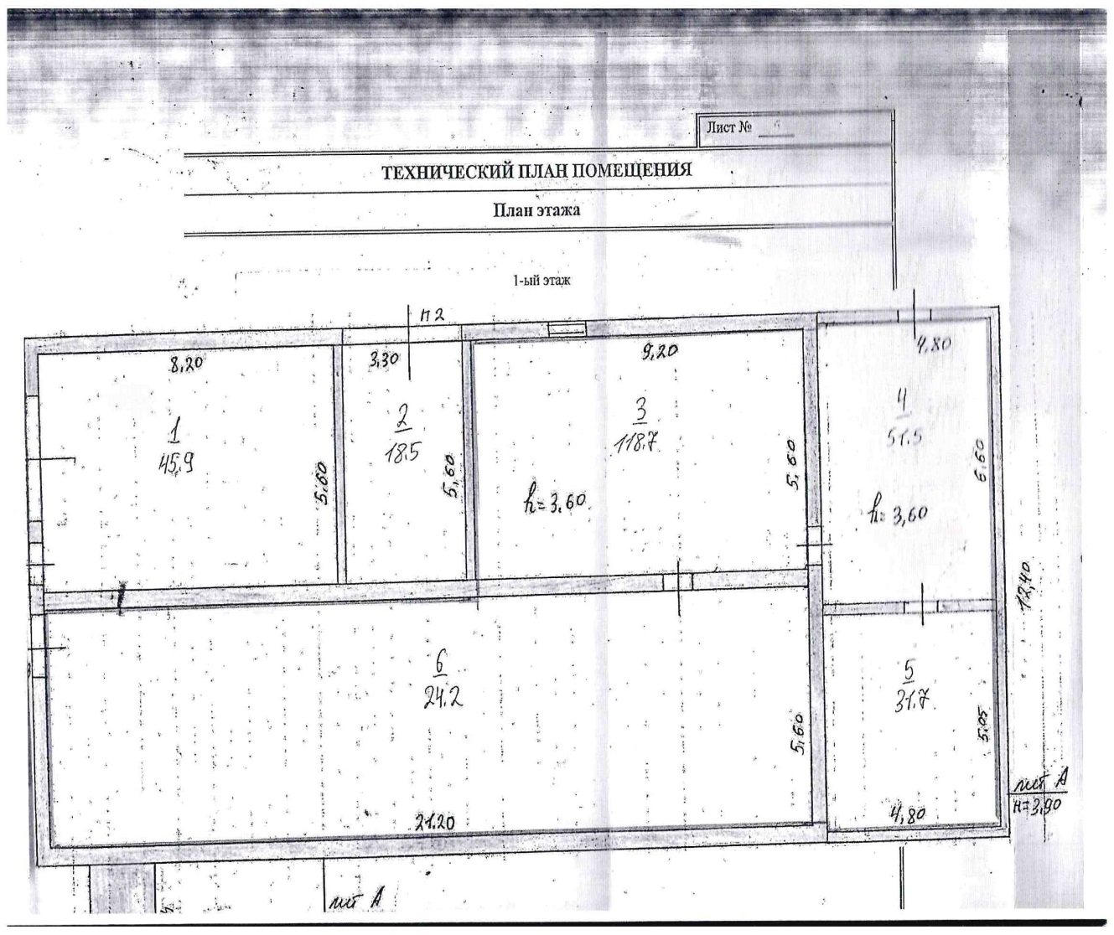
Подписи сторон:
АРЕНДОДАТЕЛЬ: АРЕНДАТОР:
Управление имущественных, земельных отношений и жилищной политики администрации Вадского муниципального округа Нижегородской  области | _____________________________________  _____________________________________
Начальник  ______________ С.А. Бякин | ____________________________________  ________________ ___________________

ПРИЛОЖЕНИЕ № 2
к договору аренды
муниципального имущества
от ____202_ г. № _____

АКТ
приема-передачи Помещения
к договору аренды муниципального имущества
от __ __________ 202_г. № __

с. Вад «__» ________ 20__ г.

В соответствии с договором аренды муниципального имущества от «__» _______ 20__ г. № ___ управление имущественных, земельных отношений и жилищной политики администрации Вадского муниципального округа Нижегородской области, именуемое в дальнейшем Арендодатель, в лице начальника Бякина Сергея Анатольевича, действующего на основании Положения, с одной стороны, и _______________, именуемое в дальнейшем Арендатор, в лице _________, действующего на основании _______________, с другой стороны, совместно именуемые «Стороны», составили настоящий Акт о нижеследующем:
1. Арендодатель передает, а Арендатор принимает во временное владение и пользование (аренду) нежилое помещение П3 с кадастровым номером 52:42:0100004:865, общей площадью 226,1 кв.м, расположенное по адресу: Нижегородская область, муниципальный округ Вадский, село Умай, улица Колхозная, д. 90, пом. 3 (далее – Помещение).
2. Состояние передаваемого Помещения и имущества следующие: __________________.
3. Арендатору передаются ключи от входной двери Помещения в количестве 1 шт.
4. Настоящий Акт составлен в форме электронного документа, подписанного электронными подписями Сторон, а также Стороны вправе изготовить Акт на бумажном носителе в двух экземплярах, имеющих одинаковую юридическую силу, по одному экземпляру для каждой из Сторон.

Подписи сторон:
АРЕНДОДАТЕЛЬ: АРЕНДАТОР:
Управление имущественных, земельных отношений и жилищной политики администрации Вадского муниципального округа Нижегородской области | ________________________________
Начальник управления  ______________ С.А. Бякин | ________________________________  _________________ ______________

ПРИЛОЖЕНИЕ № 3
к договору аренды
муниципального имущества
от ____202_ г. № _____
АКТ
возврата Помещения
к договору аренды муниципального имущества
от __ __________ 202_г. № __

с. Вад «__» ________ 20__ г.

В соответствии с договором аренды муниципального имущества от «__» _______ 20__ г. № ___ управление имущественных, земельных отношений и жилищной политики администрации Вадского муниципального округа Нижегородской области, именуемое в дальнейшем Арендодатель, в лице начальника Бякина Сергея Анатольевича, действующего на основании Положения, с одной стороны, и _______________, именуемое в дальнейшем Арендатор, в лице _________, действующего на основании _______________, с другой стороны, совместно именуемые «Стороны», составили настоящий Акт о нижеследующем:
1. Арендатор возвратил из временного владения и пользования (аренды), а Арендодатель принял нежилое помещение П3 с кадастровым номером 52:42:0100004:865, общей площадью 226,1 кв.м, расположенное по адресу: Нижегородская область, муниципальный округ Вадский, село Умай, улица Колхозная, д. 90, пом. 3 (далее – Помещение).
2. Принимаемое из аренды Помещение находится в нормальном состоянии, отвечающем требованиям, предъявляемым к эксплуатируемым нежилым зданиям, помещениям, используемым в соответствии с назначением арендуемого объекта.
3. Арендодатель осмотрел Помещение и имущество в нем, замечаний не имеет (вариант: Арендодатель осмотрел Помещение и имущество в нем, имеет следующие замечания __________________).
4. Арендодателю передаются ключи от входной двери Помещения в количестве 1 шт.
5. Настоящий Акт составлен в 3 (трех) экземплярах, по одному для каждой Стороны и один для органа, осуществляющего государственную регистрацию прав.
Подписи сторон:
АРЕНДОДАТЕЛЬ: АРЕНДАТОР:
Управление имущественных, земельных отношений и жилищной политики администрации Вадского муниципального округа Нижегородской области | ________________________________
Начальник управления  ______________ С.А. Бякин | ________________________________  _________________ ______________

